**SIGEPE – Sistema de Gestión de Pedidos**

**Especificación de Caso de Uso**

**Crear objetivos medibles**

1.1

**Historia de Revisión**

|  |  |  |  |
| --- | --- | --- | --- |
| **Fecha** | **Versión** | **Descripción** | **Autor** |
| 12/04/2013 | 1.0 | Versión Inicial del Documento | Marcelo Cajamarca  Valeria Haro |
| 23/04/2013 | 1.1 | Actualización | Edwin Sigcha  Valeria Haro |

# Tabla de Contenidos

Tabla de Contenidos 2

UC007 – Crear objetivos medibles 3

Descripción Breve 3

Flujo de Eventos 3

Flujo Básico 3

Flujo Alternativo 3

Excepciones 3

Requerimientos 3

Precondiciones 3

Poscondiciones 3

Diagrama de Caso de Uso 3

Interfaces de Usuario 4

UC009-UI01 – Ventana de listado de objetivos 4

UC008-UI02 – Ventana de edición de objetivos 4

Especificación de Caso de Uso

# UC007 – Crear objetivos medibles

## Descripción Breve

Explica cómo se realiza la creación de objetivos que se miden de acuerdo a un determinado parámetro.

## Flujo de Eventos

## Flujo Básico

1. El administrador ingresa al sistema.
2. El sistema muestra una ventana de objetivos disponibles.
3. El administrador presiona en crear objetivos
4. El sistema muestra una ventana de ingreso de nuevo objetivo.
5. El administrador llena los datos: nombre del objetivo y parámetros a medir.

## Flujo Alternativo

## Excepciones

## Requerimientos

* Gestión Objetivos Cumplidos

## Precondiciones

El empleado no debe estar registrado previamente en el sistema.

El objetivo a crear no debe existir.

.

## Poscondiciones

Objetivo nuevo almacenado.

## Diagrama de Caso de Uso

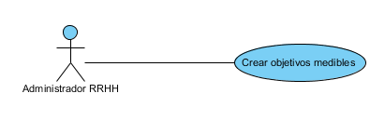

## Interfaces de Usuario

### UC007-UI01 – Ventana de listado de objetivos

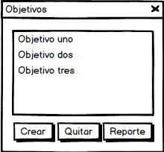

### UC007-UI02 – Ventana de edición de objetivos

